Уважаемые родители!
_______марта в ______часов

состоится очередная встреча в «Академии родительских наук»
в формате онлайн на платформе Телемост
с педагогом-психологом Ф.И.О.
Что и как читать детям 2-3 лет?

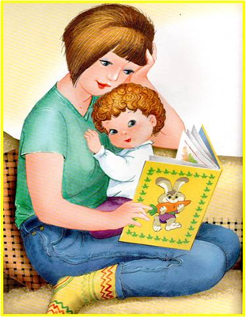 | На встрече вы узнаете:  - Что дает чтение детям 2-3 лет?  - Что читать? Как подбирать книжки?  - Как читать, чтобы ребенок получал максимальную пользу?  - Как учить стихи?  - Также вы сможете обменяться мнениями и советами с другими родителями о книгах и чтении для детей.
Подключайтесь!
Ваши воспитатели ФИО

